Отчет о проделанной работе по патриотическому воспитанию детей в старшей группе 2018-2019 году
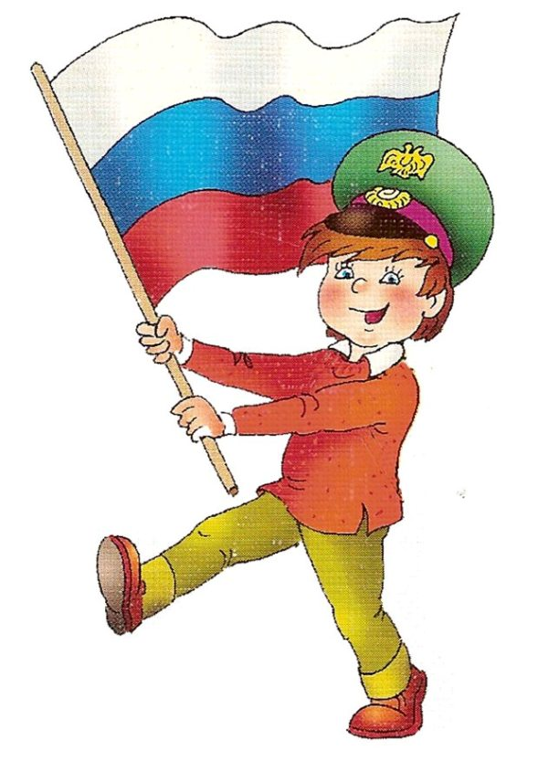

Воспитатели: Метель Ф.А
Лукьянова А.У

«Детство – каждодневное открытие мира и,
поэтому надо делать так, чтобы оно стало, прежде всего,
познанием человека и Отечества, их красоты и величия»
В. А. Сухомлинский
О важности приобщения ребенка к культуре своего народа написано много, поскольку обращение к отеческому наследию воспитывает уважение, гордость за землю, на которой живешь. Поэтому детям необходимо знать и изучать культуру своих предков.
Таким образом, нравственно - патриотическое воспитание детей является одной из основных задач дошкольного образовательного учреждения. Следует подчеркнуть, что в настоящее время выходит достаточно много методической литературы по данному вопросу. Зачастую в ней освящаются лишь отдельные стороны нравственно – патриотического воспитания детей в конкретных видах деятельности и нет стройной системы, отражающей всю полноту данного вопроса. Видимо это закономерно, поскольку чувство патриотизма многогранно по содержанию. Это и любовь к родным местам, и гордость за свой народ, и ощущение своей неразрывности с окружающим миром, и желание сохранить и приумножить богатство своей страны.
Воспитание любви к своему Отечеству, гордости за свою страну должно сочетаться с формированием доброжелательного отношения к культуре других народов, к каждому человеку в отдельности.
Базой патриотического воспитания является формирования нравственное, эстетическое, трудовое, умственное воспитание. В процессе такого разностороннего воспитания зарождаются первые ростки гражданско-патриотических чувств.
Таким образом, в педагогическом аспекте под «патриотическим воспитанием» нами понимается процесс формирования сознательного человека, любящего свою Родину, землю, где он родился и вырос, гордящегося историческими свершениями своего народа и его культурой.
В своей работе с дошкольниками особое внимание уделяем нравственно-патриотическому воспитанию, так как дошкольный возраст – важнейший период становления личности, когда закладываются предпосылки гражданских качеств, развиваются представления детей о человеке, обществе и культуре. Патриотическое воспитание подрастающего поколения – одна из самых актуальных задач нашего времени. Огромные изменения произошли в нашей стране за последние годы. Это касается нравственных ценностей, отношения к событиям нашей истории. У детей искажены представления о патриотизме, доброте, великодушии. Именно нравственно-патриотическое воспитание является одним из важнейших элементов общественного сознания, именно в этом основа жизнеспособности любого общества и государства, преемственности поколений.
Нравственно-патриотическое воспитание можно назвать одним из самых сложных направлений по ряду причин: особенности дошкольного возраста, многоаспектность понятия «патриотизм» в современном мире, отсутствие концепции, теоретических и методических разработок.
Успешность обучения детей в школе во многом зависит от уровня социализации детей в дошкольном возрасте. Именно нравственно-патриотическое воспитание является одним из важнейших элементов общественного сознания, в этом основа жизнеспособности любого общества и государства, преемственности поколений. Дошкольный возраст является периодом начала становления базовой культуры личности. В дошкольном детстве начинается процесс восхождения личности к ценностям общества, и ребёнок приобретает первые жизненные ориентиры. Патриотизм – важнейшее нравственное качество, нравственный и политический принцип, социальное чувство, содержанием которого является любовь и преданность Отечеству; гордость за его прошлое и настоящее, стремление защищать интересы Родины.
Следует учитывать, что дошкольник воспринимает окружающую его действительность эмоционально, поэтому патриотические чувства у него проявляются в чувстве восхищения. Это результат длительного, систематического и целенаправленного воздействия на ребенка. Поэтому, воспитание детей осуществляется ежесекундно, в непосредственно образовательной деятельности, мероприятиях, праздниках, в игре и в быту. Работа строится таким образом, чтобы она проходила через сердце каждого воспитанника детского сада.
Чтобы достигнуть определенного результата, необходимо находить нетрадиционные методы воздействия на ребенка, на его эмоциональную и нравственную сферы. Причем такие методы, которые не казались бы ребенку скучными, чрезмерно назидательными, а естественно и гармонично наполняли его мировоззрение содержанием.

Основными целями нравственно-патриотического воспитания детей данного возраста является:
Цель: Воспитание гражданина и патриота своей страны,
формирование нравственных ценностей.
Задачи:
1. Воспитание у ребенка любви и привязанности к своей семье, дому, детскому саду, улице, городу.
2. Формирование бережного отношения к природе и всему живому;
воспитание уважения к труду.
3. Развитие интереса к русским традициям и промыслам.
4. Расширение представлений о городах России
знакомство детей с символами государства (герб, флаг, гимн);
5. Развитие чувства ответственности и гордости за достижения страны.
6. Формирование толерантности, чувства уважения к другим народам, их традициям.
Образ Я
Составление рассказов на тему: «Каким я хочу быть».
Беседы: Я среди людей», «Что любят надевать девочки (мальчики)», «Какими должны быть мальчики», «Что украшает девочку», «Уважай старших», «Правила поведения», «Будем в армии служить», «Мы любим наших девочек».
Рассматривание альбомов, картинок: «Предметы одежды», «Национальные костюмы».
Дидактические игры: «Отбери, что носят только мальчики (девочки)», «Я назову пять игрушек девочек (мальчиков)» и др.
Сюжетно-ролевые игры: «Ателье».
Продуктивная деятельность: «Узор для платья», «Моя любимая игрушка».
Чтение: А. Барто «Вовка - добрая душа», «Любочка», В. Драгунский «Денискины рассказы».
Семья
Составление рассказов на тему: «Моя семья: папа, мама, бабушка, дедушка и я», «Как я помогаю дома», «Как провели выходные дни?».
Беседы: «Что такое семья», «Мама, папа, я — дружная семья»,
«Кто ты для мамы, папы, дедушки, бабушки?», «Отдыхаем всей семьей», «Мой лучший друг - мама», «Профессия моей мамы», «Праздник в моей семье», «Мои родственники», «Как в нашей семье заботятся о здоровье», «Большая семья», «Мои дедушка и бабушка», «Моя родословная», «Традиции вашей семьи», «Моя родословная» и др.
Рассматривание альбомов, картинок: «Моя семья»; иллюстраций о труде мам дома и на работе, открыток к женскому дню 8 Марта.
Чтение: Я. Аким «Моя родня», А. Барто «Перед сном», С. Махотин «Воскресенье», Р. Рождественский «Моя бабушка».
Сюжетно-ролевая игра «Семья».
Продуктивная деятельность: «Портреты моих родных», «Мы гуляем с папой и мамой», «Мое любимое занятие дома»
Развлечение: «Веселые нотки», «День матери», «Новый год».
Детский сад
Составление рассказов на тему: «Хорошо у нас в саду…»
Беседы: «Детский сад – второй дом», «Наш детский сад- большая семья», «Этикет в детском саду», «Как вести себя в детском саду, чтобы всем было приятно и хорошо». «Наш детский сад», «Любимые занятия в детском саду», «В детском саду много девочек и мальчиков».
Чтение: Г. Ладонщиков «Про себя и про ребят», С. Махотин «Старшая группа», «Наши полотенца» и др.
Сюжетно-ролевые игры: «Детский сад».
Продуктивная деятельность: «Игры девочек и мальчиков»
Взаимоконтроль наведения порядка после игр в группе.

Родная страна
Составление рассказов на тему: «Где бы я хотел побывать», «Поселок, в котором я живу», «Я хочу, чтоб мой поселок стал…».
Беседы: «Красная книга», «Береги планету эту, ведь другой такой же нету», «О чем можно рассказать туристам о родном городе», «Красота осенней природы нашего города», «Что есть в нашем поселке для детей», «Геб нашего города», «Улицы нашего поселка», «Красивые места нашего поселка», «Мой поселок — моя малая Родина», «Как поселок готовиться к празднику», «Украшение улиц к новогодним праздникам», «Самая главная елка страны»,
«Улица героя», «Наши знаменитые земляки», «Богатыри Руси», «Защитники Родины», «Мы живем в России», «Рода войск», «Военная техника», «Масленица».
Рассматривание альбомов, картинок: рассматривание российской символики, «Достопримечательности Кедрового», «Мой поселок» Памятники нашего поселка», «Военная техника» и др.
Сюжетно-ролевая игра «Экскурсоводы», «Военные учения».
Дидактические игры: «Я живу на улице...», «Мой адрес...», «Жилое и нежилое». «Угадай здание по описанию», «Для чего предназначено это здание», «Угадай здание по описанию» и др.
Продуктивная деятельность: «Наша улица», «Построим разные дома», «Построим город», «Кремлевские башни», «Военная техника», подарки папам и дедушкам ко Дню защитника Отечества,
Чтение: С. Баруздин «Кто построил этот дом». С. Маршак «Наша армия», Л. Куцакова «Москва златоглавая» , Я. Аким «Земля» и др.
Виртуальная экскурсия по городу Кореновску.
Работа с глобусом, картой России.
Слушание военных песен.
Развлечения: «Яблочный спас», «Наша Армия сильна», «Прощай, Масленица»
Взаимодействие с родителями
Родительское собрание: «Приобщение детей к народным традициям»
Анкетирование «Семейные традиции»
Памятка для родителей «Основные семейные традиции», «Воспитание любви к родному поселку»
Папки – передвижки: «День матери», «День защитников отечества», «Масленица» и др.
Выставки совместного семейного творчества: «Мои любимые фрукты», «Сказочная шишка», «Делай вместе с мамой», «Военная техника» и др.
Консультации для родителей на тему: «Растим детей патриотами», «Здоровый образ жизни семьи», «Авторитет отца», «Семейные традиции».
Стенгазета «Лучше папы друга нет»
Участие в оформлении патриотического уголка.
Участие в мероприятиях, спортивных развлечениях.
Перспектива:
Продолжать работу по созданию альбома «Генеалогическое дерево семьи».
Создать альбом «Мой поселок и я».
Вывод: Результаты работы позволяет сделать вывод, что использованные методы работы в целях формирования нравственно-патриотических качеств у дошкольников является действенными и эффективными.

